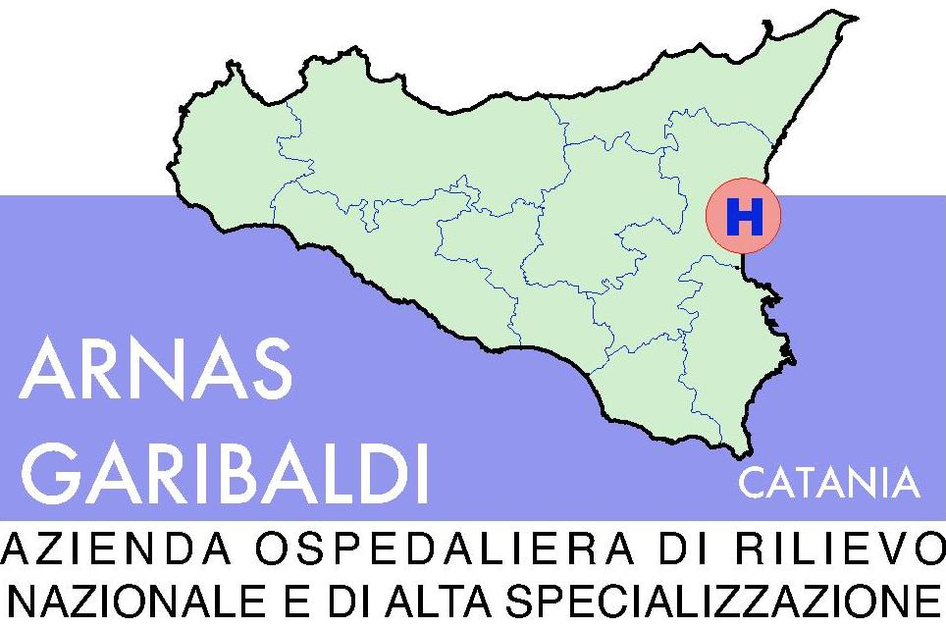

COMMITTENTE:

AZIENDA OSPEDALIERA DI RILIEVO NAZIONALE E DI ALTA SPECIALIZZAZIONE
“Garibaldi” di Catania

DOCUMENTO UNICO
VALUTAZIONE DEI RISCHI DA
INTERFERENZE
ai sensi dell’art. 26 comma 3 del D.Lgs. 81/2008

Procedura Negoziata Aperta per l’affidamento del servizio di dosimetria fisica e ambientale, controllo dosimetrico con fornitura dei relativi dosimetri per il personale dell’Azienda esposto a radiazioni ionizzanti.

Il presente documento di valutazione dei rischi costituisce adempimento a quanto previsto dall’art. 26 del D.Lgs 81/08.
In questo documento infatti, ai fini della promozione della cooperazione e del coordinamento di cui al comma 3) del citato art. 26 viene riportata la valutazione dei rischi dovuti alle interferenze tra l’attività del Committente e della Ditta Appaltatrice e le relative misure di sicurezza tecniche e gestionali adottate/adottabili per eliminare o ridurre tali rischi.
In accordo con quanto previsto dall’art.26 il documento non affronta i rischi specifici propri dell’attività della Ditta Appaltatrice.
La valutazione oggetto del presente documento è stata sviluppata sulla base di:
- tipologia della sede di lavoro e delle attività del Committente
- caratteristiche generali e specifiche dell’appalto
- documentazione tecnica resa disponibile dagli uffici preposti
Il documento dovrà essere aggiornato in caso di modifiche significative delle prevedibili interferenze.
I dati/argomenti riportati all’interno del documento sono:
- Anagrafica del Committente
- Anagrafica della Ditta Appaltatrice
- Individuazione delle situazioni di rischio dovute al Committente che possono interferire con lo svolgimento dell’appalto (situazioni di emergenza o specifiche dell’attività del Committente) e relative misure tecniche, organizzative o gestionali adottate per eliminare o ridurre i rischi
- Individuazione dei rischi dovuti a possibili interferenze causate dallo svolgimento delle attività oggetto dell’appalto e relative misure tecniche, organizzative o gestionali adottate per eliminare o ridurre i rischi.
Premesso quanto sopra, di seguito si analizzano le sole attività, che per la loro natura, possano comportare interferenze certe sia in termini temporali che spaziali e pertanto oggetto di una gestione da monitorare.

Qualora dipendenti del Committente e/o della Ditta Appaltatrice segnalassero problematiche legate allo svolgimento dei lavori il referente locale del Committente dovrà immediatamente attivarsi convocando i responsabili dei lavori, allertando il Servizio di Prevenzione e Protezione ed eventualmente intervenire fermando le lavorazioni e/o attivare altre misure che consentano l’eliminazione del problema riscontrato.

ANAGRAFICA DEL COMMITTENTE

Denominazione | Azienda Ospedaliera di Rilievo Nazionale  e di Alta Specializzazione
Codice fiscale / Partita Iva | P.IVA 04721270876
Sito Internet | www.ao-garibaldi.ct.it
Attività | Sanitaria
Numero di dipendenti | 2094
ASP competente | ASP 3
Comando V.V.F. competente | Via Cesare Beccaria - Catania
Ufficio I.N.A.I.L. competente | Via Cifali 76/A - Catania
Ispettorato del Lavoro comp. | Via del Rotolo, 46 - Catania
Camera di Commercio competente | Via Cappuccini, 2 - Catania

Direzione Generale

Cognome e nome | Dott. Angelo Pellicanò
Qualifica funzionale | Commissario Straordinario

Cognome e nome | Dott.ssa Marinella Ienna
Qualifica funzionale | Direttore Sanitario

Cognome e nome | Dott.ssa Rosaria D’Ippolito
Qualifica funzionale | Direttore Amministrativo

Dirigenti con delega di funzione di datore di lavoro

P.O. Garibaldi di Nesima | Dott. Giuseppe Giammanco  Direttore Medico di Presidio con delega di funzioni di Datore di Lavoro

P.O. Garibaldi Centro e P.O. S. Luigi – S. Currò | Dott. Roberto Bonaccorso  Direttore Medico di Presidio con delega di funzioni di Datore di Lavoro

Resp. Servizio di Prevenzione e Protezione | Dott.ssa Pina Scandurra  095/7594866 - 335/1209422
Medici Competenti | Dott. Emanuele Farruggia  Dott.ssa Valentina Scialfa
Rappresentanti dei lavoratori per la sicurezza | Dr. Ignazio Capobianco  Dr. Antonino Palermo  Dr. Angelo Alaimo  Sig. Alfio Grasso  Sig. Biagio Messina  Sig. Massimo Montalto
Esperti Qualificati | Dott.ssa Pina Scandurra  Dr. Alberto Grasso  Dott.ssa Ornella Marilli
Medico Autorizzato | Dr. Carmelo Privitera

Presidi Ospedalieri

Denominazione | Presidio Ospedaliero “Garibaldi”
Indirizzo | Piazza S. Maria del Gesù
CAP e Comune | 95100 Catania
Telefono – Fax | 095/7594866 – 095/7594096
Denominazione | Presidio Ospedaliero “Garibaldi di Nesina”
Indirizzo | Via Palermo, 636
CAP e Comune | 95100 Catania
Telefono – Fax | 095/7595932 - 095/7595279

Denominazione | Presidio Ospedaliero “S. Luigi – S. Currò”
Indirizzo | Viale A. Fleming
CAP e Comune | 95100 Catania
Telefono – Fax | 095/7594710 - 095/432550

INFORMAZIONI RICHIESTE ALLA DITTA APPALTATRICE

Dati generali
Ragione Sociale __________________________________________________________

Sede Legale _____________________________________________________________
Via __________________________________ n. ___________________
CAP __________________
Tel. _____________________ Fax ____________________________

E-mail _____________________________________________________________________

P.IVA ____________________________ C.F. ____________________________________

Iscrizione C.C.I.A.A. ___________________________________

Posizione INAIL ______________________________________

Datore di Lavoro _____________________________________

Responsabile Servizio di Prevenzione e Protezione_________________________________

Medico Competente ________________________________________________________

Esperto Qualificato ________________________________________n°________________

Medico Autorizzato ________________________________________ n°________________

Rappresentante/i dei Lavoratori o dichiarazione di adesione all’Organismo Territoriale Specifico
___________________________________________________________________________
___________________________________________________________________________

• Il personale della Ditta è classificato per il rischio radiologico di cui al D.Lgs. 230/95?
si 􀂆 no 􀂆 classificazione ______________________

• Si dichiara che il personale è stato idoneamente informato e formato sui rischi specifici della propria attività lavorativa (ai sensi del capo III sez.IV art 36-37 del D.Lgs 81/2008).
si 􀂆 no 􀂆

Il personale che svolge l’attività presso gli ambienti della Azienda deve essere riconoscibile mediante apposita tessera di riconoscimento (ai sensi del capo III sez.I art 26 comma 8 del D.Lgs 81/2008), corredata di fotografia e contenente le generalità del lavoratore e l’indicazione del datore di lavoro.

DPI in dotazione ai lavoratori nello svolgimento dell’attività propria
della Ditta Appaltatrice

DPI/Caratteristiche | Fasi di Impiego per singole lavorazioni
Guanti da lavoro

Scarpe da lavoro / di sicurezza

Protezioni anti x
Altro

• Si dichiara che i DPI forniti ai lavoratori sono conformi alle vigenti disposizioni legislative, così
come previsto dal Capo II artt.74-75-76-77-78-79 del D.Lgs.81/2008.
si 􀂆 no 􀂆

Altre informazioni che la Ditta ritiene opportuno fornire al committente
________________________________________________________________________________
________________________________________________________________________________
________________________________________________________________________________
________________________________________________________________________________
______________________________________________________________________

Elenco documentazione allegata
________________________________________________________________________________
________________________________________________________________________________
________________________________________________________________________________
________________________________________________________________________________
________________________________________________________________________________

indicazione di ulteriori appalti attivi presso l’azienda committente

Impresa Appaltatrice | Tipologia Attività | Rischi/Note
Hospital Consulting | Ingegneria Clinica | Attività programmata
OMNIA Impianti | Manutenzione impianti P.O. Nesima | Attività programmata
RTI Avenance Italia SpA  Raneri Ristorazione | Ristorazione | Attività programmata
Russottfinance | Pulizia | Attività programmata
Artigiana Pulizie- Punto Pulizie | Pulizia | Attività programmata
MANUTENCOOP | Global Service | Attività programmata
Ditta LCS | Derattizzazione,deblattizzazione e disinfestazione | Attività programmata
Ditta GE.S.P.I. | Servizio di raccolta, trasporto e smaltimento rifiuti sanitari pericolosi a rischio infettivo | Attività programmata
Ditta Romana Maceri | Servizio di raccolta, trasporto e smaltimento rifiuti sanitari pericolosi a rischio non infettivo | Attività programmata
Ditta Campoverde | Servizio di raccolta, trasporto e smaltimento rifiuti radioattivi | Attività programmata
Ditta Schindler | Manutenzione Ascensori | Attività programmata
Ditta Kone Servizi | Manutenzione Ascensori | Attività programmata
Ditta SIRIMED | Manutenzione impianti gas medicinali | Attività programmata

INDIVIDUAZIONE SITUAZIONI DI RISCHIO DA ATTIVITA’ DEL
COMMITTENTE
In questo paragrafo si individuano le situazioni di rischio dovute al Committente che possono interferire con lo svolgimento dell’appalto, quali situazioni di emergenza o specifiche dell’attività del Committente, e relative misure tecniche, organizzative o gestionali adottate per eliminare o ridurre i rischi.
Non si evidenziano rischi particolari per il personale della Ditta appaltatrice.
L’attività e programmata e consiste nel ritiro di fustini chiusi contenenti rifiuti radioattivi.

gestione delle emergenze: vie di fuga e uscite di sicurezza

La Ditta Appaltatrice deve:
- preventivamente prendere visione della planimetria dei locali con la indicazione delle vie di fuga e della localizzazione dei presidi di emergenza;
- mantenere i corridoi e le vie di fuga costantemente in condizioni tali da garantire una facile percorribilità delle persone in caso di emergenza; in particolare deve garantire che non sia presente materiale combustibile e infiammabile, o comunque pericoloso;
Il Committente assicura:
- la predisposizione di mezzi estinguenti, la segnaletica di sicurezza (presidi, percorsi e uscite), le istruzioni per l’evacuazione, l’indicazione dei membri componenti la squadra di emergenza (addetti all’emergenza), le modalità per l’eventuale interruzione delle forniture elettriche, del gas, dell’acqua e dei gas tecnici.

gestione delle emergenze: incendio
In caso di rilevazione d’incendio, il personale appartenente alle imprese esterne deve:
- segnalare la presenza di incendio al personale del reparto;
- chiamare il centralino del Presidio al numero 095/7593303 (dedicato esclusivamente alle comunicazioni di emergenza) e comunicare l’eventuale presenza di persone in pericolo;
- allertare le persone in zona;
- seguire le indicazioni riportate sulle planimetrie “ voi siete qui”.

Nel caso di segnalazione o avviso di allarme il personale appartenente alle imprese esterne, deve:
- mettere in condizioni di sicurezza impianti e attrezzature (es.: disattivare apparecchiature elettriche, spegnere fiamme libere, ecc.);
- rimuovere immediatamente eventuali attrezzature che potrebbero costituire intralcio agli interventi di soccorso e alla movimentazione generale;
- recarsi all’esterno attraverso l’uscita di emergenza più vicina, seguendo l’apposita segnaletica;
- il più alto in grado, del personale della Ditta Appaltatrice, verifica che non vi siano propri collaboratori in pericolo ed effettua il censimento dei propri colleghi.
- a nessuno è consentito rientrare nei locali di lavoro fino a quando non viene data la comunicazione di “cessato allarme” per l’accesso ai locali.

INDIVIDUAZIONE DEI RISCHI DA ATTIVITÀ APPALTATE

Di seguito si riporta l’individuazione dei rischi dovuti a possibili interferenze causate dallo svolgimento delle attività oggetto dell’appalto e relative misure tecniche, organizzative o gestionali adottate per eliminare o ridurre detti rischi.

Rischi da interferenza | Prescrizioni
Rischio incidenti stradali | - rispettare la velocità di 10 Km/h lungo tutti i percorsi ospedalieri  - rispettare la segnaletica di presidio  - rispettare la precedenza degli automezzi di soccorso  - rispettare gli attraversamenti pedonali  - rispettare le aree di sosta a carattere sanitario o tecnico
Rischio di investimento da movimentazione fusti con carrelli e simili | - adottare accorgimenti per evitare tali rischi

MISURE DI SICUREZZA

Inoltre si ricorda che:

- è vietato rimuovere o manomettere in un alcun modo i dispositivi di sicurezza e/o protezioni installati su impianti o macchine;
- divieto di compiere, di propria iniziativa, manovre ed operazioni che non siano di propria competenza e che possono perciò compromettere anche la sicurezza di altre persone;
- è vietato compiere lavori di saldatura, usare fiamme libere, all’interno delle strutture dell’Azienda se non prima concordate;
- è vietato ingombrare passaggi, corridoi e uscite di sicurezza con materiali di qualsiasi natura;
- è vietato permanere in luoghi diversi da quelli in cui si deve svolgere il proprio lavoro;
- è vietato apportare modifiche, di qualsiasi genere, a macchine ed impianti senza preventiva autorizzazione dell’Azienda;
- è vietato usare, sul luogo di lavoro, indumenti o abbigliamento che, in relazione alla natura delle operazioni da svolgere, possano costituire pericolo per chi li indossa;
- è obbligo rispettare i divieti e le limitazioni della segnaletica di sicurezza;
- è obbligo richiedere l’intervento del Direttore Sanitario di Presidio in caso di anomalie riscontrate nell’ambiente di lavoro e prima di procedere con interventi in luoghi con presenza di rischi specifici;
- è obbligo di rispettare scrupolosamente i cartelli di norma ammonitori affissi all'interno della struttura ospedaliera;
- è obbligo di usare i mezzi protettivi individuali;
- è obbligo di impiegare macchine, attrezzi ed utensili rispondenti alle vigenti norme di legge;
- è obbligo di segnalare immediatamente eventuali deficienze di dispositivi di sicurezza o l'esistenza di condizioni di pericolo (adoperandosi direttamente, in caso di urgenza e nell'ambito delle proprie competenze e possibilità, per l'eliminazione di dette deficienze o pericoli).

Stima dei Costi per la Sicurezza per eliminare i rischi relativi alle interferenze

Non sono stati evidenziati costi per la sicurezza per i rischi da interferenze

INFINE SI PRECISA CHE:

Nel caso in cui si ravvisino criticità o interferenze non preventivamente considerate in sede di stesura del presente Documento Unico di Valutazione dei Rischi da Interferenze, sia dal Committente che dall’Impresa Appaltatrice, il presente documento dovrà essere riformulato con le specifiche integrazioni sia di valutazione che di prevenzione e protezione.

Il Datore di Lavoro

Firma/timbro della Ditta Appaltatrice

_____________________________

